Day 2 예습과제 7번
출처: https://www.nikkei.com/markets/ranking/page/?bd=caphigh
- トヨタ
本社：愛知県
主要製品：自動車
株式グラフ：
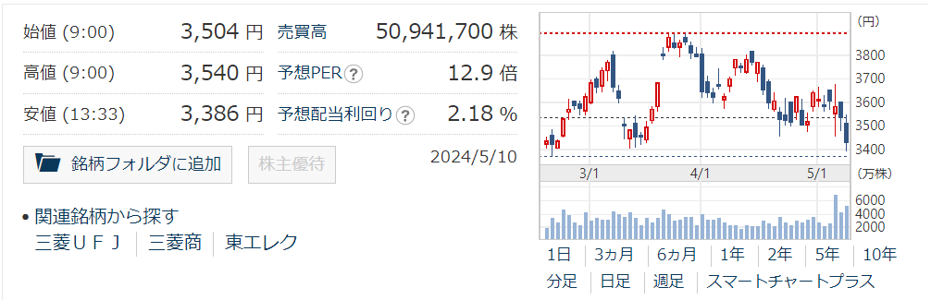
- キーエンス
本社：大阪府
主要製品：センサー
株式グラフ：
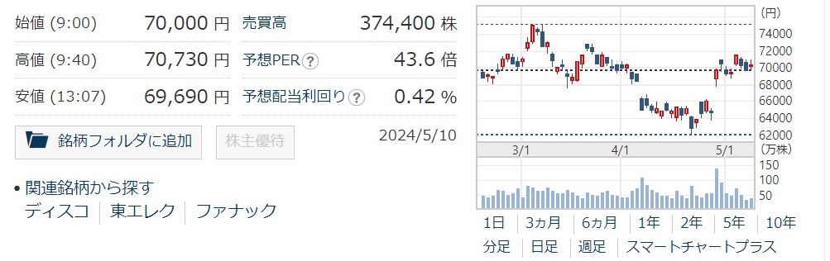
- 東京エレクトロン
本社：東京都
主要製品：半導体製造装置
株式グラフ：
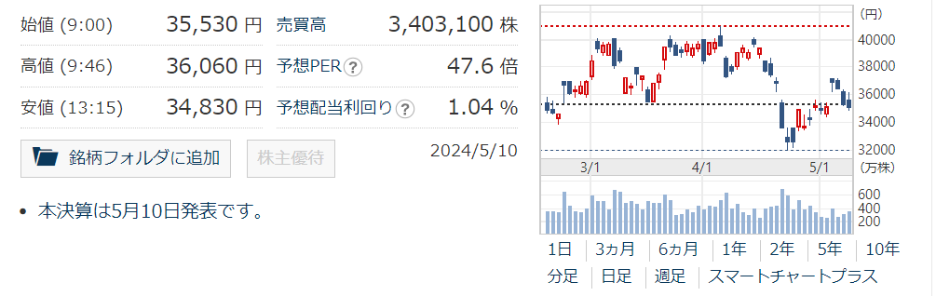
- 日立製作所
本社：東京都
主要製品：家電
株式グラフ：
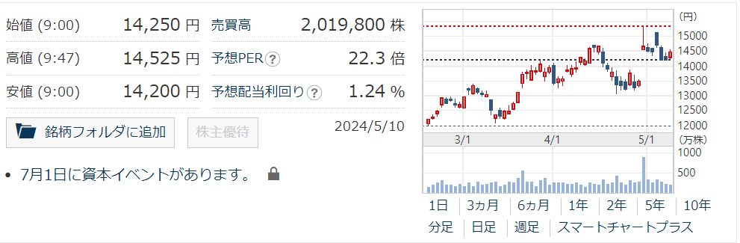
- ファーストリテイリング
本社：山口県
主要製品：衣料品
株式グラフ：
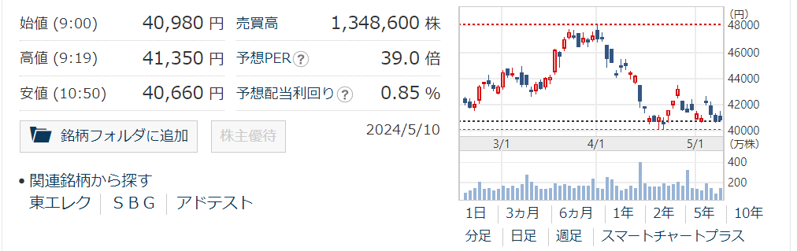
- 信越化学工業
本社：東京都
主要製品：塩化ビニール樹脂
株式グラフ：
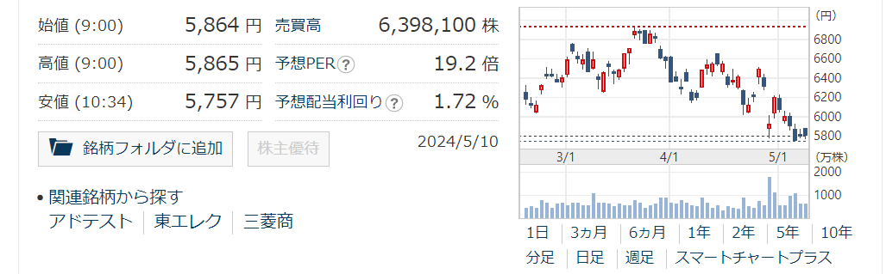
- 第一三共
本社：東京都
主要製品：医薬品
株式グラフ：
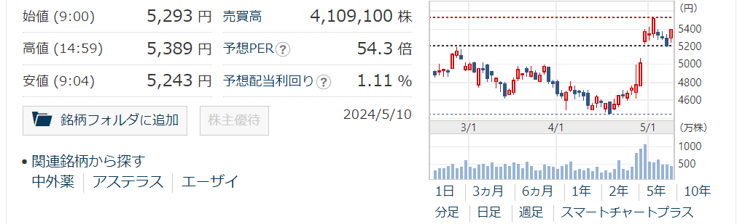
- 任天堂
本社：京都府
主要製品：玩具・コンピューターゲーム
株式グラフ：
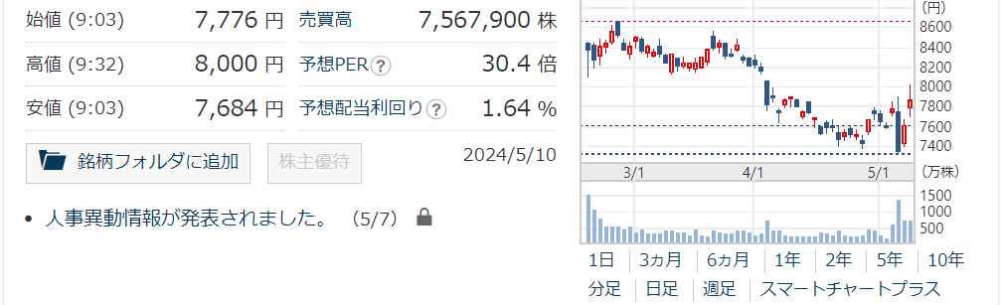
- ホンダ
本社：東京都
主要製品：自動車
株式グラフ：
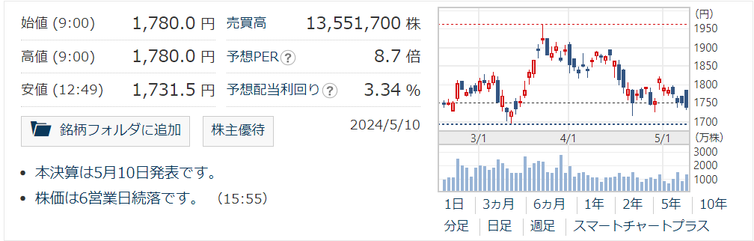
- 日本たばこ産業
本社：東京都
主要製品：たばこ
株式グラフ：
